
INSTITUCIÓN EDUCATIVA RURAL LUIS EDUARDO POSADA RESTREPO
SECRETARÍA DE EDUCACIÓN PARA LA CULTURA DE ANTIOQUIA
NÚCLEO DE DESARROLLO EDUCATIVO NRO. 612
Vereda Los Salados, Municipio de El Retiro

Institución Oficial de Educación Formal, Calendario “A”. Resolución Departamental No. 1412 del 19 de febrero de 2003, Resolución Departamental No. 068499 del 17 de diciembre de 2012 y Resolución Departamental de Fusión No. S133344 del 20 de noviembre de 2014, Modalidad Académica; para los niveles de educación preescolar, básica primaria, básica secundaria, media académica; además de la educación formal de adultos por CLEI de orientación académica.
DANE Nro. 205607000159
NIT Nro. 811018760-0
Retos del área de sociales 6
Docente Elcy Sánchez
Fecha de entrega 3 de Julio

Reto 1

Consulte un baile tradicional de colombia y ponga a toda su familia a bailar, como evidencia debe mandar un video de su familia no mayor a 2 minutos

Nota: en caso de no poder hacer el video, debe describir en que consiste el baile, la región y la cultura a la que pertenece, acompañandolo de dibujos de los movimientos principales del baile

Reto 2

Consulte una receta tipica colombiana y hagala, debe escribir la receta con buena ortografia y en letra cursiva, ademas mandar un video de la receta de no mas de dos minutos.

Nota: en caso tal de no poder hacer el video debe hacer una descripción de la receta con ingredientes, tiempos de preparación y de que región es.

Reto 3

Consulte una canción del folklore colombiano y haga un video con su familia cantandola de no mas de dos minutos

Nota: en caso de no poder grabar el video, escriba la canción con buena ortografia y en letra cursiva, ademas de decir el autor de la canción.

Reto 4

En este reto debes recrear los cuadros que te mostraremos a continuación con tu familia y tomar una foto, ademas mandarla como evidencia, la de su familia al lado del cuadro, recuerden ser muy creativos

Aquí un ejemplo de una familia recreando este cuadro
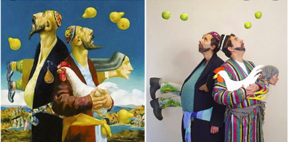

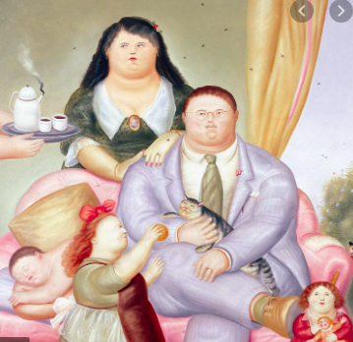

Fernando Botero

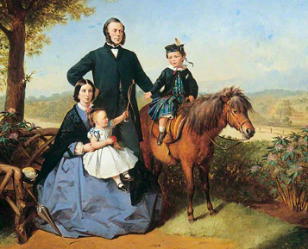

Thomas Barker

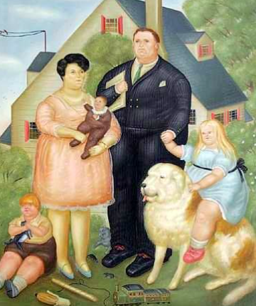

Fernando Botero
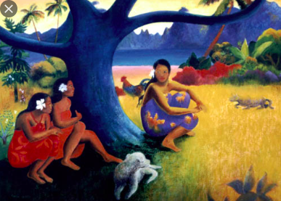

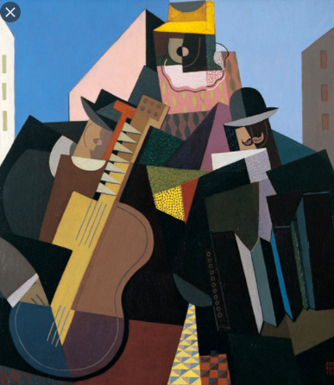

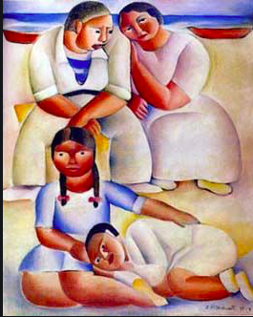

cavalcanti

